**Мини - проект «Благоустройство**

**участка**

**на территории ДОУ**

**в зимний период»**

Воспитатели :Гуляева И.В.

Фокина О.М.

Логопедическая группа №1

Липецк 2015-01-23

**Девиз проекта:**

«Какую громадную, ни с чем несравнимую роль играет

в воспитании детей обстановка, среди которой они живут.

Тот, кому удается создать такую обстановку,

облегчит свой труд в высшей степени». Тихеева Е.И.

**Информационная карта проекта**

Тип – практико-ориентированный.

Вид – творческий.

Сроки реализации: январь 2015 г.

Участники проекта: воспитатели, родители, дети.

**Актуальность:**

Одной из важнейших задач дошкольного воспитания является создание в дошкольном учреждении благоприятного психологического климата. Этому способствуют гуманизация среды ДОУ, создание интерьеров, фасадов, фрагментов участка, по характеру напоминающих жилую среду.

Основным принципом создания соответствующей среды для детей является выделение ее развивающего начала. Среда детского учреждения должна содержать пространственные и предметные стимулы творческого и эмоционального развития ребенка и, кроме того, быть динамичной, не допуская привыкания к однообразию.

Окружающая среда призвана обеспечить детям возможность развиваться, для этого ее необходимо периодически изменять. Таким образом, благоустройство решает задачи эстетического, умственного, нравственного и физического воспитания детей.

**Гипотеза:**

Мы считаем, что методически грамотная организация развивающей среды не только внутри дошкольного учреждения, но и на его территории, позволит содействовать развитию психических процессов детей дошкольного возраста, усвоению обязательных знаний, умений, норм, правил, приобщению детей к природе, формированию нравственных и эстетических начал, большей социализации.

**Проблема:**

Состояние детской площадки не соответствует требованиям.

**Цель**: создание эмоционально-благоприятных условий пребывания детей в дошкольном учреждении через благоустройство территории и организации экосистемы детского сада. Благоустройство территории участка.

**Задачи:**

- Объединение усилий родителей и сотрудников дошкольного учреждения по благоустройству прогулочной площадки;

- создание своего образа участка на территории МКДОУ;

- создание комфортных условий для развития личности ребенка;

- активизация творческого потенциала родителей и педагогов;

- воспитание бережного отношения к окружающему миру.

- оборудовать участок ДОУ в соответствии с современными, санитарно – эпидемиологическими требованиями и методическими рекомендациями по проведению прогулок с детьми.

- создание единого пространства детей и педагога.

**Краткое содержание проекта**

«Благоустройство участка на территории ДОУ в зимний период»

**План реализации проекта.**

1 этап – подготовительный

- анализ состояния участка детского сада и существующих проблем;

- постановка целей и задач;

- разработка проекта;

- привлечение родителей;

- определение объема работы;

- сбор бросового материала.

Проанализировав состояние участка, мы поняли, что необходимо общими усилиями с родителями его благоустроить. Было решено создать проект, который бы решал эту задачу.

Образ будущего участка.

Вместе с родителями мы обсуждали образ будущего участка. Родители активно делились идеями, находили оригинальные решения.

Составление карты — схемы создания участка. Работа с интернет-ресурсами.

2 этап – внедренческий (июнь 2014 г.)

Реализация проекта

За время внедрения проекта на участке нашей группы было создано:

Хотя снега было и мало, мы вылепили постройки, небольшие по размеру, но функциональные;

постройки для занятия спортом: баскетбольное кольцо,

бум – для упражнений в равновесии,

кольца для лазания;

кольца для метания;

уголок для экспериментирования.

3 этап – заключительный:

- уборка территории участка от мусора;

- участие в конкурсе по «Лучший участок ДОУ»;

- оформление фотовыставки;

- презентация видеоролика на родительском собрании

Выводы и практическая значимость проекта

Проект благоустройства помог решить задачи эстетического, нравственного и физического воспитания детей через знакомство с окружающим миром; создать комфортные условия для прогулок детей. А также позволил осуществить активизацию творческого потенциала по созданию благоприятных условий для пребывания детей в дошкольном учреждении.

Родители и педагоги, объединив усилия, создали для детей интересную среду, позволяющую играть, отдыхать, заниматься спортом, познавательной деятельностью.

- преобразована предметно — игровая среда детского сада;

- укрепилась заинтересованность родителей в сотрудничестве с детским садом;

-территория сада стала яркой, не похожей на другие участки детского сада.

- дети проявляют творческую активность в познании окружающего мира;

Родители, принимающие участие в проектной деятельности дошкольного учреждения:

• наладили тесный контакт не только со своим ребёнком, но и с коллективом родителей и детей группы;

• получили возможность не только узнать о том, чем занимается ребёнок в детском саду, но и принять активное участие в жизни группы;

• смогли реализовать свои творческие способности.

Таким образом, проект благоустройства помог решить задачи эстетического, умственного, нравственного и физического воспитания детей через знакомство с окружающим миром; создать комфортные условия для прогулок детей. А также позволил осуществить активизацию творческого потенциала педагогического и родительского коллектива по созданию благоприятных условий для пребывания детей в дошкольном учреждении.

Перспективы на будущее:

В перспективах на будущее – создание построек для летнего оздоровительного период,новых клумб. Конечно, для этого нужно приложить немало усилий, но мы надеемся и на дальнейшее сотрудничество с родителями.

**Приложение к проекту:**

Ну и зимушка-зима

Не много снега намела.

Мы мороза не боимся

И нам в группе не сидится.

Мы на улицу идем

Снег в постройки соберем.

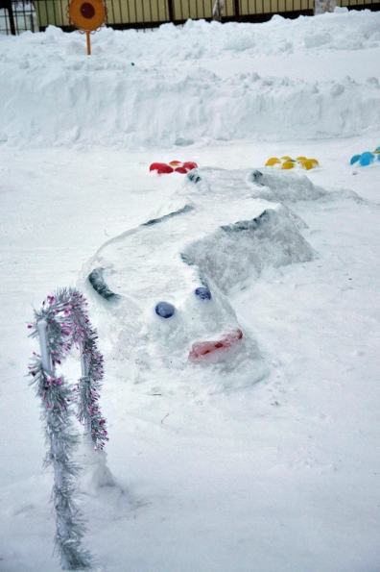

бум у нас необычный, а змеиный и волнистый

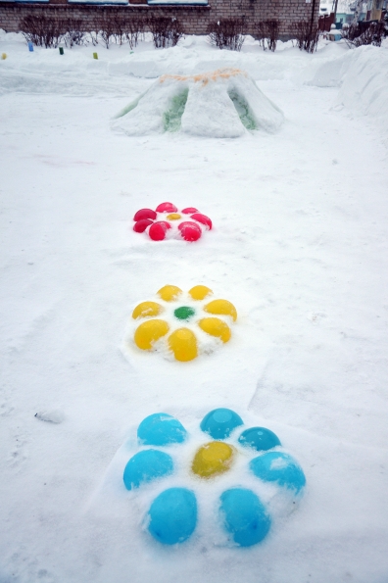

любим мы кататься с горки,

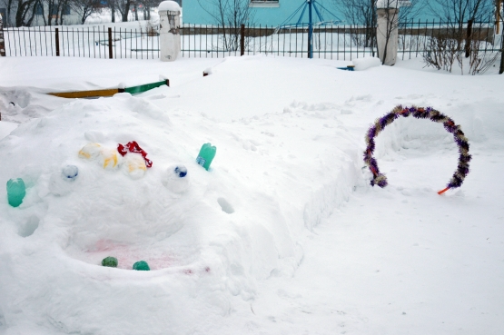

и снежками в цель метать

и "красивые цветочки" на участке собирать.

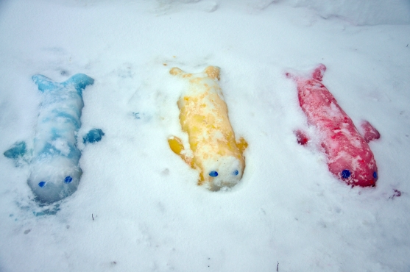

Вот такие участки у нас получились в этом году. Хотя снега было и мало, мы вылепили такие постройки. Как это приятно наблюдать за детьми, которые с удовольствием гуляют на участке зимой и их не заведешь в группу. Радость на лицах детей и восторг от увиденного - это главный подарок воспитателю. Спасибо за просмотр нашего участка.